ЕН 01. Математика
Преподаватель: Дымова Надежда Васильевна
Ответы на задания отправлять на электронную почту: nadya.dymova.55@mail.ru
Билеты распределяются преподавателем, в день экзамена будет выслан список группы с номером билета на экзамен
Ответ на экзаменационный билет оформляется рукописно (он качественно фотографируется) или в печатном виде на листах формата А4 отправляется на адрес электронной почты преподавателя в течение времени, которое отведено на подготовку. При решении задач обязательно записывать ответ.

Экзаменационный билет № 1

1. Случайные события. Классическое определение вероятности.

2. Признаки сходимости ряда.

3.Найти площадь фигуры ограниченной линиями y=3x², y=0, x=-3,x=2

Экзаменационный билет № 2

1. Понятие графа, виды графов
2. Признаки возрастания и убывания функции (необходимое и достаточное условия). Правило нахождения интервалов монотонности.
3. Найти математическое ожидание для случайной величины задаваемой рядом распределения:
X | 0 | 1 | 2 | 3
p | 0,064 | 0,288 | 0,432 | 0,216

Экзаменационный билет № 3

1. Математическое ожидание и дисперсия.
2. Определители 2-го и 3-го порядков, вычисление определителей.

3. Решить дифференциальное уравнение

Экзаменационный билет № 4
1. Физический и геометрический смысл второй производной.
2.Решение линейных систем уравнений методом Крамера.
3. Имеется граф , где }. Сколько у него вершин, сколько у него ребер и как он выглядит графически?

Экзаменационный билет № 5

1. Понятие о численном интегрировании.

2. Определение матриц. Действия над матрицами.
3. Решить дифференциальное уравнение

экзаменационный билет № 6

1. Формула Симпсона. Абсолютная погрешность при численном интегрировании.
2.Элементы комбинаторики. Виды соединений: размещения, перестановки, сочетания и их свойства.
3. Движение точки задано уравнением S=3t²-2t+5 . Найти скорость движения точки, если t =5.

Экзаменационный билет № 7

1. Степенные ряды. Ряд Маклорена.
2. Теоремы сложения и умножения вероятностей.
3. Вычислить определитель третьего порядка: $\left|\begin{matrix}2 & 0 & 5 \\ 1 & 3 & 16 \\ 0 & -1 & 10\end{matrix}\right|$.

Экзаменационный билет № 8
1. Формула полной вероятности. Формула Бернулли.
2.Понятие о численном решении дифференциальных уравнений.
3. Найти частные производные второго порядка: 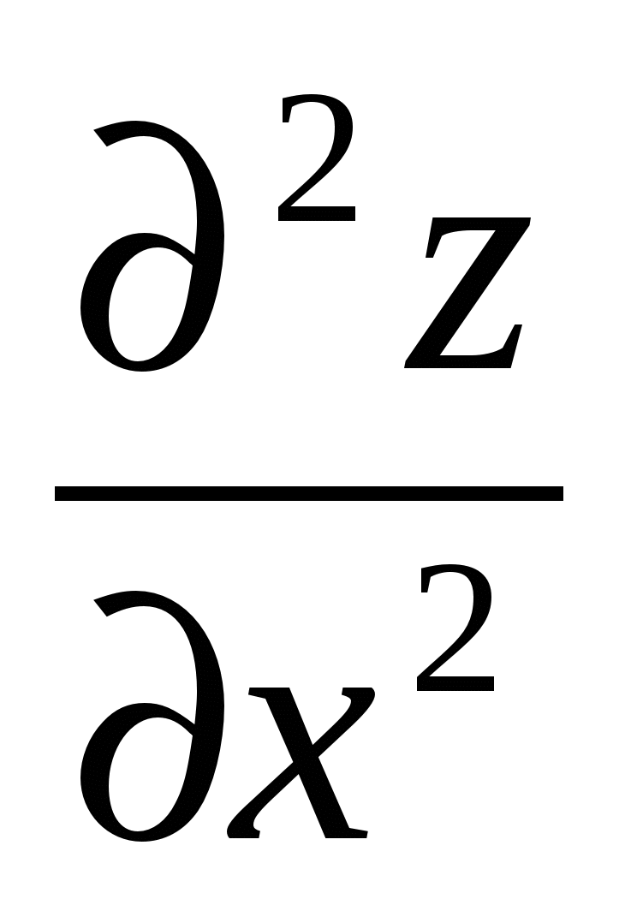, 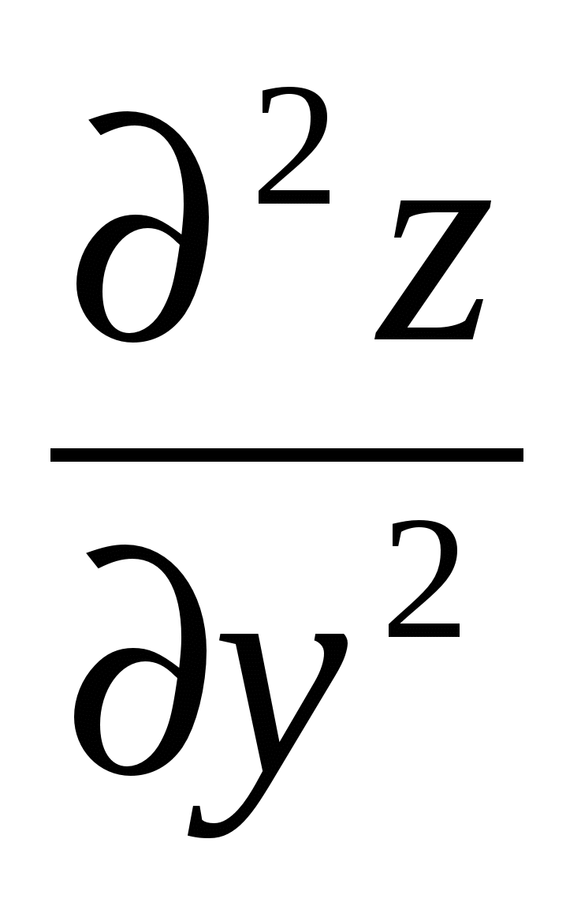 от функции
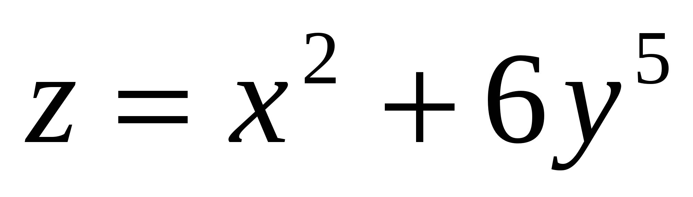.
Экзаменационный билет № 9

1. Множества. Основные операции над множествами: пересечение, объединение, дополнение.
2. Числовые ряды.
3. Вычислить определённый интеграл $\int_{4}^{5}{\left(4-x^{2}\right)dx}$
Экзаменационный билет № 10
1.Дифференциальные уравнения первого порядка с разделяющими переменными.
2.Математика и научно-технический прогресс, понятие о математическом моделировании.
3. Даны отрезки А = [-4; 5], В = (2; 6], С = (5; 10]. Найдите следующие множества и изобразите их кругами Эйлера:
а) (AU B)UС; б) А∩В; в) (СUВ)\(А∩В);
Экзаменационный билет № 11

1. Теоремы сложения и умножения вероятностей.
2.Однородные линейные дифференциальные уравнения второго порядка с постоянными коэффициентами.
3. Даны два множества А={4, 3, 6, 9, 11, 13, 15, 17} и В={0, -5, 9, 12, 13, 21, 30, 34}. Найдите следующие множества: , 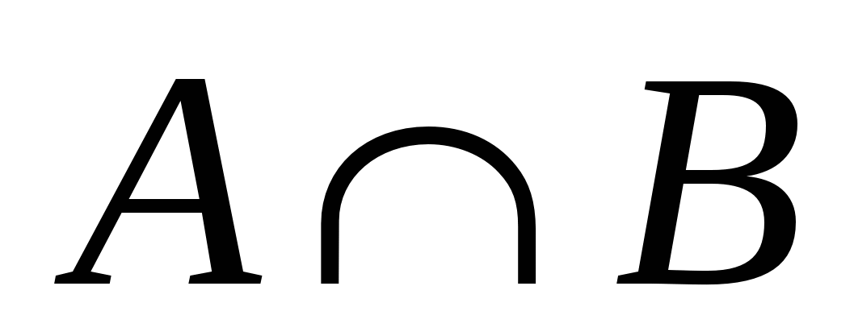, А\В, В\А.

Экзаменационный билет № 12
1. Формулы приближенного дифференцирования, основанные на интерполяционных формулах Ньютона.
2.Определенный интеграл. Формула Ньютона – Лейбница.
3. В сборнике билетов по математике всего 50 билетов в 9 из них встречается вопрос о логарифмах. Найдите вероятность того, что в случайно выбранном билете на экзамене по математике студенту не достанется вопрос по логарифмам.
Экзаменационный билет № 13

1. Определители n-го порядка, свойства определителей.
2.Метод Эйлера для решения обыкновенных дифференциальных уравнений.
3. Исследовать на сходимость ряд, используя признак Даламбера 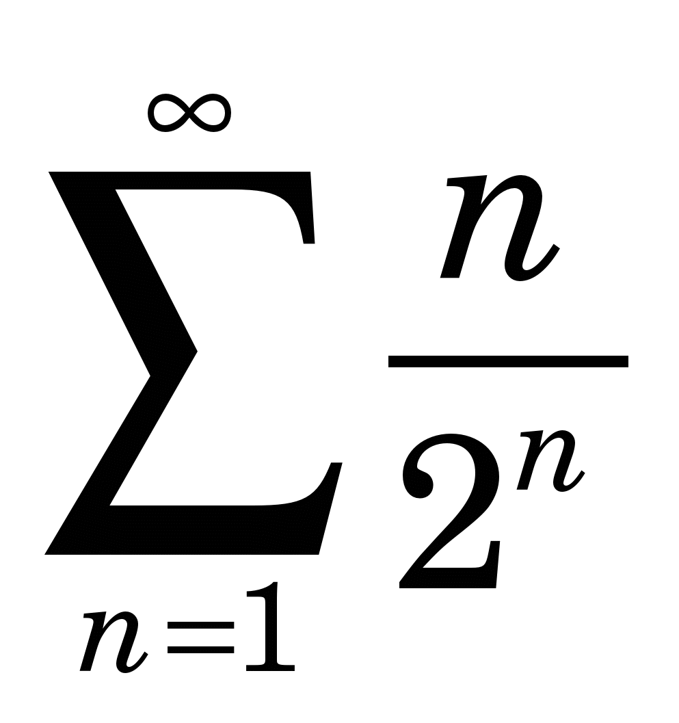.

Экзаменационный билет № 14

1.Дифференциальные уравнения в частных производных.
2.Формулы численного интегрирования: прямоугольника и трапеции.
3. Два стрелка стреляют в цель. Один попадает с вероятностью 0,8, а второй с вероятностью 0,7. Какова вероятность того, что оба стрелка попадут?

Экзаменационный билет № 15

1. Понятие о численном дифференцировании.
2. Определение над матрицами, действия над матрицами.
3. Стрелок ведет стрельбу по мишени до первого попадания, имея боезапас 4 патрона. Вероятность попадания при каждом выстреле равна 0.6. Построить ряд распределения боезапаса, оставшегося неизрасходованным.

Экзаменационный билет № 16

1.Признаки сходимости рядов.
2. Определители 2-го и 3-го порядков, вычисление определителей.

3. Найти общие решения однородных дифференциальных уравнений второго порядка:

Экзаменационный билет № 17
1. Бинарные отношения и их свойства.
2. Случайные события. Классическое определение вероятности события.

3. Решить систему уравнений методом Крамера: $\left\{\begin{aligned}5x-3y+4z=11 \\ 2x-y-2z=-6 \\ 3x-2y+z=2 \end{aligned}\right.$

Экзаменационный билет № 18
1.Дифференциальные уравнения первого порядка с разделяющими переменными.
2. Определение над матрицами, действия над матрицами.
Имеется граф , где }. Сколько у него вершин, сколько у него ребер и как он выглядит графически?

Экзаменационный билет № 19
1. Математическое ожидание и дисперсия.

2. Определители 2-го и 3-го порядков, вычисление определителей.
3. Вычислить определитель третьего порядка: $\left|\begin{matrix}2 & 0 & 5 \\ 1 & 3 & 16 \\ 0 & -1 & 10\end{matrix}\right|$.

Экзаменационный билет № 20
1. Множества. Основные операции над множествами: пересечение, объединение, дополнение.
2.Однородные линейные дифференциальные уравнения второго порядка с постоянными коэффициентами.
3. Два стрелка стреляют в цель. Один попадает с вероятностью 0,8, а второй с вероятностью 0,7. Какова вероятность того, что оба стрелка попадут?

